ДУМА
МУНИЦИПАЛЬНОГО ОБРАЗОВАНИЯ
ПОСЕЛОК БОРОВСКИЙ

РЕШЕНИЕ

25 января 2023 г. № 297
рп. Боровский
Тюменского муниципального района

Об отчете Главы муниципального образования поселок Боровский о результатах своей деятельности и деятельности администрации за 2022 год

Рассмотрев и обсудив информацию «Об отчете Главы муниципального образования поселок Боровский о результатах своей деятельности и деятельности администрации за 2022 год», в соответствии со статьей 23 Устава муниципального образования поселок Боровский, Дума муниципального образования поселок Боровский
РЕШИЛА:
1. Информацию «Об отчете Главы муниципального образования поселок Боровский о результатах своей деятельности и деятельности администрации за 2022 год», принять к сведению.
2. Решение вступает в силу с момента подписания.

Председатель Думы В.Н. Самохвалов

Об отчете Главы муниципального образования поселок Боровский о результатах своей деятельности и деятельности администрации муниципального образования в 2022 году, в том числе о решении вопросов, поставленных Думой муниципального образования

Уважаемые Боровчане!
На открытом заседании Думы в 2022 году поступило 17 вопросов, 8 вопросов разъяснено в ходе проведения заседания Думы.
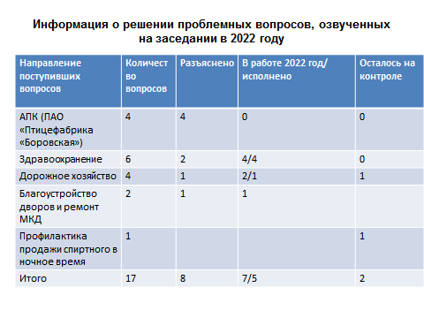
Тематика вопросов:
- вопросы по агропромышленному комплексу, касающееся работы ПАО «Птицефабрика «Боровская» поступило 4 вопроса, все разъяснены на месте директором фабрики.
- второй блок вопросов это здравоохранение - 6 вопросов, из них по 2-м даны ответы на заседании, а по 4 учреждением здравоохранения проводилась работа в течение 2022 года.
Первый вопрос: Почему в поликлинике врачи опаздывают? Талоны дают на 08:00 ч., а врачи начинают принимать в 08:30-09:00ч.?
В 2022 году в поликлинике назначена новая заведующая Курдоглян О.С., которая проводит ежедневные с 08:00ч. утра обходы.
Следует отметить, что в течение 2022 года в Боровской участковой поликлинике не зафиксированы опоздания врачей на свои рабочие места. Контроль трудовой дисциплины осуществляется ежедневно заведующим поликлиникой, заведующим терапевтическим отделением, старшими медицинскими сестрами. За 2022 год служебные записки по факту опоздания сотрудников на работу, акты отсутствия сотрудников на рабочем месте от руководства Боровской участковой поликлиники не поступали.
Второй и третий вопрос: О работе неотложной помощи (дозвон и график работы неотложки)
В учреждении поликлиники функционирует единый Coll-центр по приему вызовов неотложной помощи от населения с 08.00 часов до 20.00 часов по единому телефону 56-00-19.
С 20.00 часов до 08.00 часов вызов неотложной помощи от населения принимает Скорая медицинская помощь по телефонам: 03, 112.
Перенаправление вызовов неотложной помощи со станции скорой медицинской помощи на бригады неотложной помощи осуществляется посредством медицинской информационной системы.
С 12.12.2022г. неотложная помощь населению Тюменского района оказывается в круглосуточном режиме. С 07.00 часов до 00.00 часов организована работа 10 бригад неотложной медицинской помощи, в период подъема заболеваемости по гриппу и ОРВИ количество бригад увеличивается до 15.
С 00.00 часов до 08.00 часов на территории учреждения работает 1 бригада неотложной медицинской помощи на ялуторовский тракт. С 8-00 до 24-00 работают две бригады на территории Боровский и Андреевский.
Проводилось оповещение населения в 4 группах viber по 6 публикаций, в газете «Боровские вести» размещалось 3 статьи о работе здравоохранения на территории поселка.
Четвертый вопрос: Недостаточно узких специалистов в поликлинике. Не работает флюорограф. Очень большие очереди.
Штатная численность врачей, оказывающих амбулаторную помощь населению, определяется действующими нормативно-правовыми актами по соответствующему профилю заболевания с учетом численности прикрепленного населения.
Численность населения, прикрепленного для медицинского обслуживания к Боровской участковой поликлинике, составляет 21689 человек, из них: дети – 5863, взрослые – 15826. По штатному расписанию количество ставок узких специалистов по Боровской участковой поликлинике достаточное. На сегодня одна вакансия - офтальмолог.
В случае отсутствия доступной записи на прием к врачам отдельных специальностей, поток пациентов перенаправляется в филиал учреждения по адресу: г. Тюмень, ул. Авторемонтная, 2а.
Относительно работы флюорографа следует отметить, что с сентября 2022 года в Боровской участковой поликлинике проводятся работы по ремонту здания флюорографии с заменой оборудования в рамках модернизации первичного звена. Стационарный, новый (современный) флюорограф возобновит работу после окончания ремонтных работ в помещении. Дополнительно установлен, в этом же здании маммограф и будет установлен аппарат МРТ.
В настоящее время, с целью организации обследования населения 2 раза в месяц предусмотрен выезд передвижного флюорографа. И два раза в месяц – маммограф. Кроме того, в Боровском стационаре постоянно функционирует кабинет КТ. Часть населения при необходимости направляется на скрининговые исследования легких методом КТ. Диагностика пневмоний и иных неотложных состояний осуществляется там же.
Кроме того, в нашей поликлинике работают два новых аппарата УЗИ.
- в сфере дорожного хозяйства задано 4 вопроса, из них по 1 вопросу дан ответ в ходе заседания, 2 выполнено, 1 вопрос по тротуару у магазина «Светофор» в работе.
Установлен знак «Параллельная парковка». Собственнику согласован перенос тротуара ближе зданию с целью увеличения ширины парковки. К сожалению, перенос тротуара не выполнен в связи с финансовыми проблемами предпринимателя. Остается на контроле.
- по благоустройству дворовых территорий задано 2 вопроса , 1 вопрос разъяснен в ходе проведения собрания.
Седьмой и восьмой вопрос:
Когда начнутся работы по ремонту фасада дома по ул. Советская 10? Что решено по благоустройству двора по ул. Советская д. 8, 10 и когда начнется ремонт этого двора?
По благоустройству дворов проект разработан, в течение 2022 года проведено по 4 собрания. Но собственники не приняли решение, о включении объектов благоустройства в общее имущество МКД для дальнейшего содержания. В связи с чем, заявка на благоустройства двора на 2023 год не подана.
По ремонту фасада администрацией направлены документы в АТМР в соответствии с 380-п постановление Правительства Тюменской области (по ГО и ЧС), АТМР подала заявку в Фонд капитального ремонта Тюменской области. Решение о финансировании будет принято комиссией ФКР. О принятом решении собственники будут уведомлены через Совет МКД.
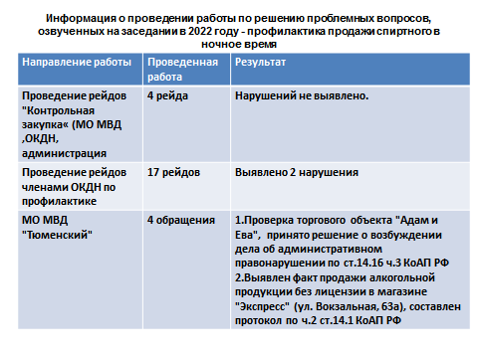
Девятый вопрос на контроле:
Какие мероприятия проводятся по профилактике продажи алкоголя в ночное время и несовершеннолетним.
Работа в этом направлении проводились совместно с МО МВД «Тюменский», систематические проверки, рейды по торговым точкам, межведомственные рейды «Контрольная закупка» при участии несовершеннолетних. Привлекаются члены Народной дружины. К сожалению, тема серьезная и в этом направлении еще очень много проблем. За 2022 год МО МВД Тюменский выписано 2 протокола.
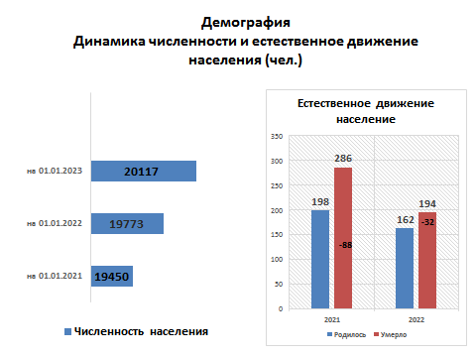
Наша территория растет и развивается, как в экономическом плане, так и в демографическом.
Численность населения на 01.01.2023 года составила 20117 человека. В сравнении с прошлым годом население поселка увеличилось на 344 человека.
Население Боровского прирастает за счет миграции. 2022 году родилось на 36 человек меньше, чем в 2021 году.

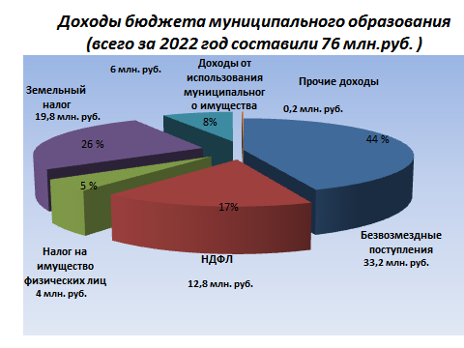
Формирование бюджета происходит по нормативно-душевому методу с учетом объемных показателей. На каждого жителя по нормативам приходится определенная сумма средств, на каждый км дороги и т.д. Доходная часть бюджета поселка за 2022 год составила 76 млн. рублей. Основной доход бюджета это безвозмездные поступления-33,2 млн.руб. или 44 % от общей суммы поступивших доходов.
По собственным доходам за 2022 наибольший удельный вес занимают земельный налог – 26 %, НДФЛ – 17 % от общей суммы поступивших доходов.
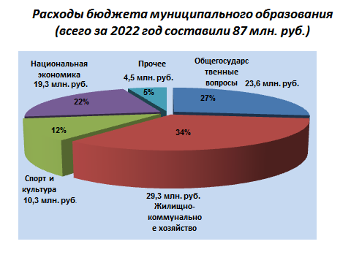
Расходная часть бюджета в 2022 году составила 87млн.руб. Наибольший удельный вес в структуре расходов исполнения бюджета за 2022год занимает раздел «Жилищно коммунальное хозяйство», в основном это расходы на благоустройство-34%.
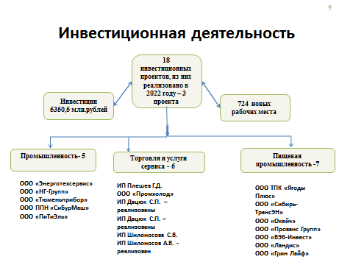
Увеличению доходной части бюджета муниципального образования способствуют инвестиционные проекты, и самое главное – увеличению количества рабочих мест. По итогам года реализовано 3 инвестиционных проекта с объемом инвестиций более 57млн. руб. и созданием 28 рабочих мест. (ИП Шилоносов А.В. – открытие магазина-пекарни по адресу 8 Марта,31, ИП Дацюк С.П. – реконструкция торгового объекта, Мира,16,б и строительство торгового объекта Новая Озерная,90).
По состоянию на 01.01.2023 на территории поселка в стадии реализации находится 15 проектов, с созданием 696 рабочих мест.

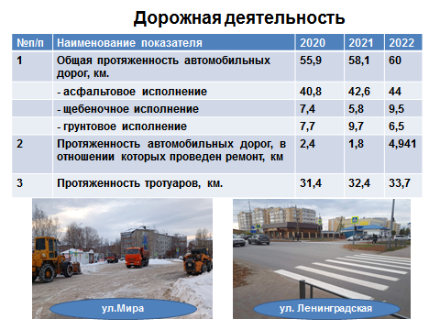
А теперь более подробно расскажу о работе, проведенной в 2022году по дорожному хозяйству и благоустройству поселка.
Всего в муниципальном образовании 60 км. дорог и 33,7 км тротуаров. С каждым годом увеличивается протяженность дорог и тротуаров в асфальтовом исполнении
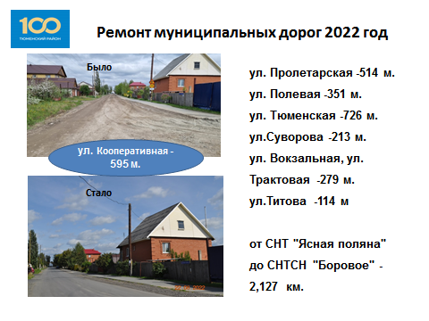
В 2022 году проведен ремонт автомобильных дорог протяженностью около 5 км, в том числе почти 3 км. асфальт и 2 км. в щебне.
Для обеспечения безопасности дорожного движения в 2022 году установлено 6 дорожных неровностей (ул.Октябрьская, ул.Пушкина – 2шт, ул.Заречная – 2шт, ул.Островского).
По текущему содержанию муниципальных дорог в 2022 году проводилось грейдирование грунтовых и щебеночных дорог, обочин асфальтовых дорог.
В зимний период 2022 года с дорог вывезено более 28 тысяч м3 снега.
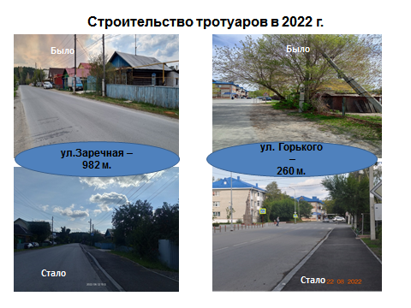
В 2022 году построены тротуары по ул. Заречной и ул.Горького.
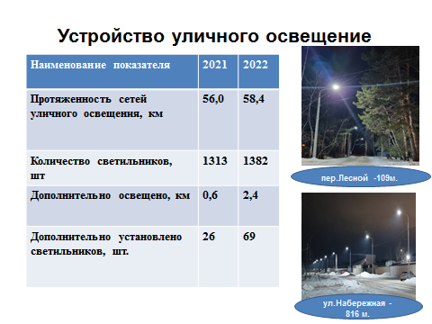
В 2022 году освещено улиц 2,416 км, установлено- 69 светильников. В том числе - ул. Набережная протяженность 861м, установлено 22светильника;
- ул. Новая Озерная – 261 м, 7 светильников;
- ул. Первомайская - 360 м, 11светильников;
-пер. Лесной - 109 м, 3 светильника;
-ул. Торфяная - 160 м, 4 светильника;
-ул. Торфяная - 400 м , 16 светильников;
-ул. Трактовая -160 м, 3 светильника;
- ул. Зеленая - 100 м, 3 светильника.
Всего на территории Боровского 1382 светильника уличного освещения, в том числе 463 светодиодных и 850 натриевых.
Работы по замене светильников продолжатся и в 2023 году.
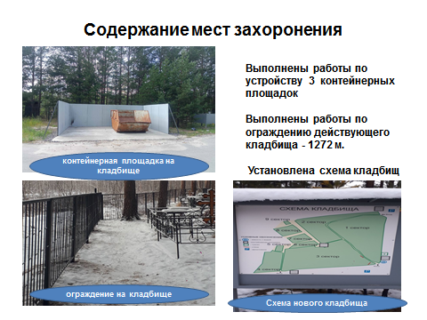
Одно из важных направлений деятельности ОМС пос.Боровский – содержание мест захоронения. В Боровском 2 кладбища. Одно закрыто для захоронений с 2010 года, т.к. находится в центре поселка.
Еженедельно производится мониторинг захоронений на кладбище, производится уборка бытового мусора и несанкционированных свалок на территории кладбищ, уборка аварийных деревьев при обнаружении или при обращении граждан.
В 2022 году на территории закрытого и действующего кладбищ проведены следующие работы:
- проведена аккарицидная обработка территорий кладбищ;
- произведена обваловка территории кладбищ;
- завершены работы по ограждению действующего кладбища 1272 метров;
- выполнены работы по устройству 3 контейнерных площадок для КГМ.
В работе вопрос по расширению границ земельного участка действующего кладбища, которое расположено на землях лесного фонда.
В 2023 году планируем разработать санитарно защитные зоны кладбищ.
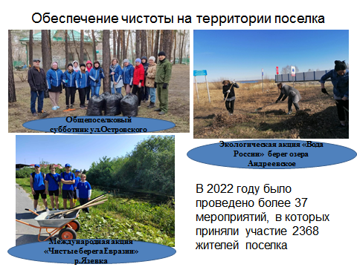
В поселке постоянно проводятся месячники по благоустройству и санитарной очистке. Информация доводится до жителей и предприятий через газету «Боровские вести», официальный сайт, социальные сети, через размещение объявлений на информационных стендах.
Для обеспечения чистоты на территории поселка регулярно проводятся следующие работы:
- мероприятия по ликвидации несанкционированных свалок;
- проведение акций по уборке лесных участков;
- месячники по благоустройству и санитарной очистке поселка;
- вывоз крупно-габаритного мусора.
За 2022 год было проведено 37 мероприятий, в которых приняли участие около 2,5 тыс. жителей поселка Боровский, более 80 предприятий разных форм собственности.
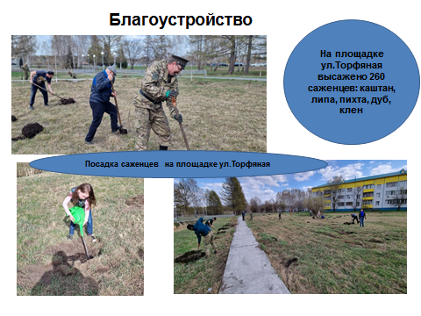
По инициативе Тюменского хуторского казачьего общества (в лице атамана Балаховцева Олега Станиславовича) на площадке по ул.Торфяная высажено 260 саженцев: каштан, липа, пихта, дуб, клен. Саженцы совсем маленькие. Наша задача сохранить эту посадку максимально. И хочу сказать, что 8 человек казачьего общества, во главе с Олегом Станиславовичем, сегодня участвуют в СВО. Пожелаем им удачи и возвращения живыми и с победой!
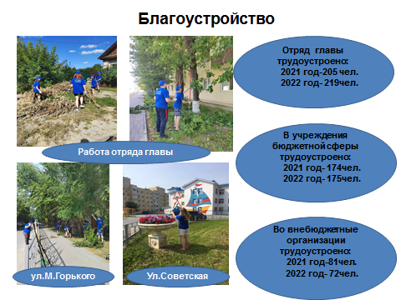
В 2022 году в отряд главы было трудоустроено 219 ( 2021-205) человека.
С каждым годом детей, желающих работать в летнее время все больше.
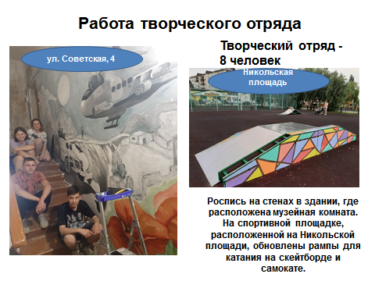
В этот раз умелые руки воспитанников отделения изобразительного искусства ДШИ «Фантазия», работая в отряде главы под руководством Алены Головырских, оформили стены в коридорах здания на ул.Советской, 4.
Ребята обновили рампы для катания на скейтборде, самокате, велосипеде на спортивной площадке Никольской площади.

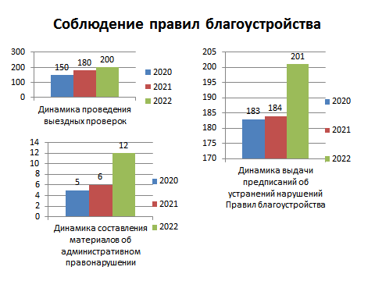
В 2022 году на административной комиссии Тюменского района рассматривалось 13 административных дел за нарушение Правил благоустройства:
- размещение объявлений вне специальных мест -1 нарушение;
- не принятие мер к уборке объектов благоустройства - 8 нарушений;
- нарушение порядка проведения земляных работ – 3 нарушения;
- сброс снега собранного при очистке объектов благоустройства вне специально отведенных местах -1 нарушение.
Инспекторы по благоустройству проводят, в первую очередь, профилактическую работу. Выписаны предупреждения и проведены устные беседы -184 человека.
Всего административной комиссией рассмотрено 16 дел по мо п.Боровский.
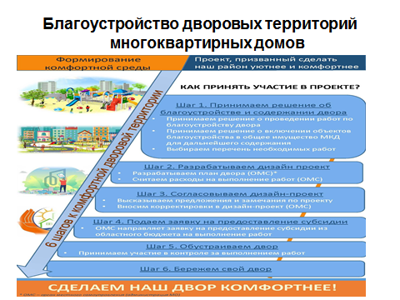
И один из самых главных и больных вопросов для нас – это благоустройство дворов.
Для подачи заявки на предоставление субсидии на мероприятия по обеспечению повышения комфортности проживания граждан
необходимо «решение собственников помещений многоквартирного дома, дворовая территория
которого благоустраивается, о принятии в состав общего имущества многоквартирного дома имущества,
созданного в результате благоустройства дворовых территорий, в случае предоставления Субсидии
на благоустройство дворовых территорий».
В 2021 году собственники не приняли решение.
Соответственно в программу субсидирования на 2022 год мы не вошли.
В 2022 году было проведено 15 собраний с собственниками 15 МКД (Мира,9,10,11,15,16,17, 18,19,20,22Советская,8,10, Горького,11, 8Марта,1, Островского,34), 9 встреч по вопросам благоустройства дворовой территории с собственниками 8 МКД (Ленинградская,5,8, Горького,7, Мира,22, Островского5,25,34,35).
По результатам проведенных мероприятий собственники 2-х многоквартирных домов приняли решение о благоустройстве дворовой территории (ул.Мира,22, ул.Островского,34). В настоящее время на дворовые территории Мира,22 и Островского,34 администрацией совместно с жителями разработана проектно-сметная документация. В 2023 году планируем подать заявку в Департамент жилищно-коммунального хозяйства Тюменской области на предоставление субсидии на благоустройство дворовых территорий в 2024 году.
В 2022 году продолжалась работа с имуществом и объектами недвижимости:
- в феврале 2022 года в результате проведенного обследования многоквартирный дом по переулку Кирпичный,16а признан аварийным. Для переселения подана заявка в областную программу.
- снесено аварийное здание ул.Набережная,47;
- под ветеринарную клинику предоставлено помещение ул.Мира,10;
- проведена экспертиза здания ул.Советская,11.
Здание признано подлежащим капитальному ремонту и по рекомендации экспертного заключения в некоторые помещения рекомендовано ограничить доступ.
Поэтому переместили службу Почта России в филиал на ул.Мира,9.
В процессе подбора помещения филиал Сбербанка.
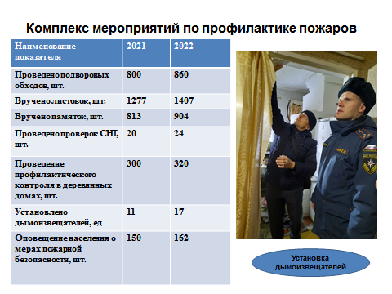
На территории муниципального образования поселок Боровский действует Комиссия по предупреждению и ликвидации чрезвычайных ситуаций и обеспечению пожарной безопасности муниципального образования поселок Боровский. На основании «Плана мероприятий муниципального образования поселок Боровский по подготовке к пожароопасному периоду 2022 года» администрацией МО совместно с представителями МЧС, МВД, председателями садоводческих обществ, руководителями организаций, предприятий, баз отдыха, членами Добровольной пожарной дружины, отрядом Добровольной народной дружины проведен комплекс мероприятий по профилактике пожаров, которые представлены на слайде.
- совместно с представителями Общественной комиссии по делам несовершеннолетних, инспектором пожарного надзора МЧС России по Тюменской области, проведено более 860 подворовых обходов для информирования жителей частного сектора; вручено 1407 листовок с телефонами экстренных служб о причинах возникновения пожаров и об ответственности за нарушение правил пожарной безопасности в быту, роздано 904 памяток жителям поселка. - специалистами ведомств системы профилактики в течение года проведены инструктажи по пожарной безопасности, проведена проверка состояния дымоизвещателей.
- с начала 2022 г. установлено 17 дымоизвещателей для семей разных категорий (многодетных, семей, нуждающихся в социальной помощи). С 2016 г. года всего установлено 142 пожарных извещателя.

- в пожароопасный период, совместно с представителями МЧС России по Тюменской области, проведено 24 проверки пожарной безопасности на территории СНТ.
- члены добровольной пожарной дружины и патрульно-маневренной группы проводили в весенне-осенний пожароопасный период ежедневное, (в том числе в выходные и праздничные дни) патрулирование районов поселка, прилегающих к лесным массивам, санитарную очистку от сухостоя и валежника, а также разъяснительную работу с населением. В течение 2022 г. осуществлялся профилактический контроль более 300 семей, проживающих в деревянных домах с печным и газовым отоплением.
- произведена рассылка 78 памяток по электронной почте всем руководителям организаций, председателям СНТ и ПСО.
- размещено на официальном сайте муниципального образования посёлок Боровский 23 информационных материала, опубликовано в газете «Боровские вести» 6 материалов, в социальной группе ВКОНТАКТЕ -43материала.
И еще раз хочу обратить внимание: основная причина всех пожаров – человеческий фактор!
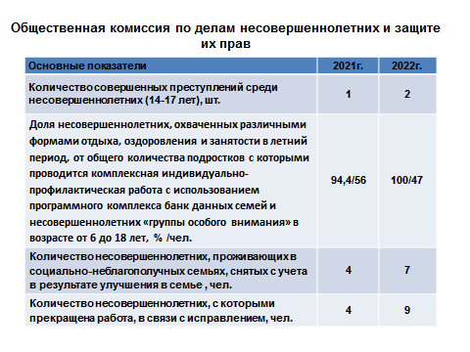
Еще об одном направлении деятельности хочу сообщить более подробную информацию. При администрации поселка действует общественная комиссия по делам несовершеннолетних и защите их прав, в данную комиссию входят все органы системы профилактики. Всего на 01.01.2022 года на учете в «Областном межведомственном банке данных семей и несовершеннолетних» состояло 48 несовершеннолетних, с которыми проводится комплексная индивидуальная профилактическая работа с использованием данного программного комплекса. В летний период все несовершеннолетние были охвачены организованными формами занятости (лагерь дневного пребывания МАОУ Боровская СОШ, ДШИ «Фантазия», ДЮСШ, досуговые и спортивные площадки, ОДПН КЦСОН, загородные лагеря, трудоустройство несовершеннолетних (с 14 до 17 лет) в организации бюджетной и внебюджетной сферы, расположенные на территории МО п. Боровский. В 2022 году было совершено 2 преступления несовершеннолетними (2021-1, 2020 -0, 2019 -3, 2018 год-6), снято с учета 16 человек, из них 7 в результате улучшения в семье и 9 по исправлению.
Хочу сказать слова благодарности всем членам комиссии за их работу.
Во всех событиях, которые происходят в Боровском самое активное участие принимают Боровчане старшего поколения – Совет Ветеранов во главе с Баженовой Ниной Михайловной.
За что особые слова благодарности и пожелания здоровья и долгих лет жизни!
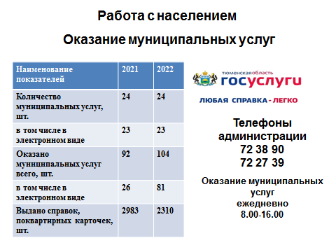
Администрация оказывает 24 муниципальные услуги, из них 23 услуги в электронном виде. Заявление можно подать через портал услуг Тюменской области.
В 2022году оказано 104 услуги, из них 81 услуга в электронном виде. Выдано справок, копий поквартирных карточек - 2310 единиц.
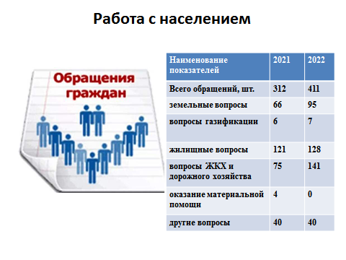
В 2022 году в администрацию обратились по разным вопросам 411 человек. Обращались по земельным вопросам (23%), по вопросам газификации (7 обращений), по жилищным вопросам 31%, по вопросам ЖКХ и дорожного хозяйства (34%), и другим вопросам 40 обращений.
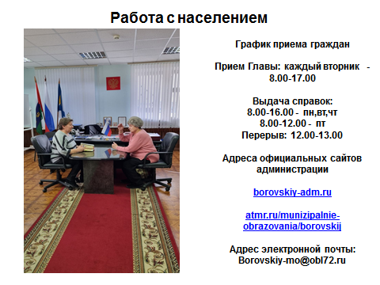
График приема граждан:
Прием Главы: каждый вторник с 8.00 до 17.00
Выдача справок:
С 8.00 до 16.00 - понедельник, вторник, четверг
С 8.00 до 12.00 - пятница
Перерыв: 12.00-13.00
Адреса официальных сайтов администрации
borovskiy-adm.ru
atmr.ru/munizipalnie-obrazovania/borovskij
Адрес электронной почты: Borovskiy-mo@obl72.ru
Мы абсолютно открыты, вы можете заявить о своих проблемах на приеме граждан, который проводится главой и заместителями. Направить свое обращение на сайт администрации поселка Боровский (виртуальная приемная), администрации Тюменского муниципального района, Блог Главы района, а также на информационный портал «НАШ ДОМ».
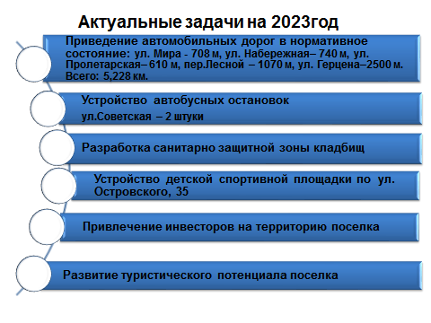
Подводя итог, хочу сказать, что благодаря поддержке Правительства Тюменской области, Администрации Тюменского района при активном участии жителей на территории муниципального образования пос. Боровский сделано многое. Но и многое еще предстоит сделать. На слайде мы обозначили эти задачи и будем вместе их решать.
Спасибо за внимание!
Отчет завершен.

